武汉大学数学与统计学院

2009—2010第一学期《高等数学A1》期末考试试题

1. （42 分）试解下列各题：
   * 1. 计算 lim[(2 + ) − ].
     2. 求解方程y - 2y?+ 3y= 0 的通解。
     3. 计算.
     4. 计算 .

−

+

+

∫

1

2

2

1

(1

1

sin)d

xx

x

x

0

x

edx

∞

+

−

∫

⎧x = ∫ t cosudu

⎪ 1 u π

* + 1. 求曲线 ⎨ ∫ t sin u 自*t*=1至*t*= 2 一段弧的长度。

⎪y =  du

⎩ 1 u

* + 1. 设y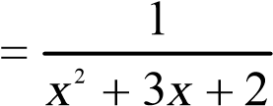，求y( )n .

1. （8分）已知u ge= ( xy) ，其中y fx= ( )由方程∫ye tt2 d = ∫x2 cos dt t确定，求 du.

0 0 dx

1. （8 分）设x1 = 1,xn+1 = 1 + 1 +xnxn (n = 1,2,⋯) ，试证明数列{xn}收敛，并求nlim→∞xn .

x3 + 4

1. （15 分）已知函数y = x2 ，求：
   1. 函数 *f*(*x*)的单调增加、单调减少区间，极大、极小值；
   2. 函数图形的凸性区间、拐点、渐近线 。
2. （12 分）已知函数y yx= ( )满足微分方程y y′′ − ′ = 2(1 − x)，且x轴为曲线y yx= ( )在原点相切，在曲线y yx= ( )（x ≥ 0）上某B点处作一切线，使之与曲线、x轴所围平面图形的

面积为，试求：（1）曲线y yx= ( )的方程；（2）切点B的坐标；（3）由上述所围图形绕x轴

旋转一周所得立体的体积。

1. （10 分）设fx( ) 在[0,1]上连续，在(0,1) 内可导，且f(0) =f(1) = 0,f( ) = 1，证明：
   1. 存在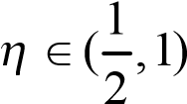，使f( )η η= ;
   2. 对任意实数λ，必存在ξ η∈(0, )，使f′( )ξ λ ξ ξ− [ ( )f − ]= 1.
2. （5 分）设函数 *f x*( )满足下列两个等式：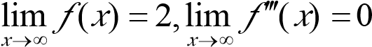，求证： 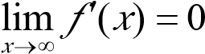 ，

lim *f x*′′( ) = 0.

*x*→∞

武汉大学数学与统计学院 2009—2010第一学期《高等数学A1》期末考试试题参考答案一、（42 分）试解下列各题：

1. 解：原极限 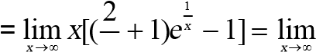x 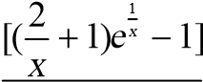1 t==1/ xlimt→ 0 (2t e+ 1)t t − 1 = lim(2t→ 0 t+ 3)et = 3

x

1. 解：齐次方程y - 2y?+ 3y= 0 的特征方程为l 2 - 2l + 3 = 0，它有复数根l = 1?2i ，故原方程的通解为：y e C= x( 1 cos 2x C+ 2 sin2 )x
2. 解：原式 xdx 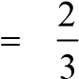
3. 解：
4. 解：s = ∫π2 = ∫π/ 2 ( cost)2 + ( sint)2dt = ∫π/ 2 1dt = ln π

0

0

0

2

)

(

2

xt

x

t

t

edx

tedt

tde

∞

∞

∞

+

+

+

=

−

−

−

=

−

=

∫

∫

∫

0

0

2[

]

2

2

t

t

te

edt

+

∞

−

∞

−+

=

−

+

=

∫

2

2

'()]

[

'()]

[

ytdt

xt

+

1 1 t t 1 t 2

1. 解：y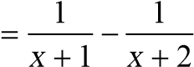 y( )n = −( 1)nn![(1 +x)− +(n 1) − (2 +x)− +(n 1) ]
2. （8分）解：du= ge e y x′( xy) xy( + dy) ，方程两边微分得： edy x xdxy2 = 2 cos 2 dy = 2x xecos 2 −y2 dx dx dx du xy ′( xy)( + 2 2 cosxe2 −y2)

故有 = ege y x dx

1. （8分）解：xn > 0 , 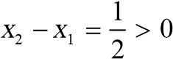，因此x x2 > 1

设x xn > n−1 ，则xn+1 −xn = 1 + 1 +xnxn − (1 + 1 +xnx−n1−1 ) = (1 +x xxnn)(1− n+−x1 n−1) > 0

∴xn 单调增加，且xn 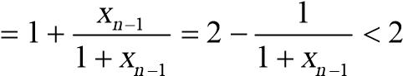,故nlim→∞xn 存在

设 lim x an = ，则: a = 1 + a 解得 a = .因为a非负， ∴ lim→∞xn = 1 +2 5 n→∞ 1 +an

1. （15 分）解：定义域为(−∞, 0) ∪ (0, +∞) y′令y′ = 0 ⇒ 驻点x = 2 ，不可导点x = 0 x

1

5

2

±

3

8

1

=

−

y'' = x244 > 0

1） 故单调增加区间为：(−∞,0),(2,+∞) ，单调减少区间为： (0,2) 极小值为：f(2) = 3 ，无极大值。 2）下凸区间为：(−∞,0),(0,+∞) ，无拐点，由 limx x3 +2 4 = ∞ ，故x = 0 为函数图形的铅直渐近线。

→0 x

又xlim→∞ fxx( ) = xlim→∞x3x+3 4 = 1 xlim[ (→∞ fx x) − ] = xlim[→∞ x3x+2 4 −x] = 0

故y x= 为函数图形的斜渐近线。五、（12 分）解：（1）由观察法知曲线方程为：y x= 2

或解微分方程：特征方程为r r2 − = 0 ⇒ r1 = 0,r2 = 1 ，故对应齐次方程的通解为~~y~~ = c ce1 + 2 x，由于r1 = 0 ，

所以微分方程的特解设为y xax b y\* = ( + ), \*′′ = 2ay, \*′ = 2ax b+ ，从而有： 2a− (2ax b+ ) = 2 − 2x a⇒ = 1,b= 0 ，

故y c ce x= 1 + 2 x + 2 为微分方程的通解，又y ce′ = 2 x + 2x，由题设知y(0) = 0,y′(0) = 0 ⇒ c1 = 0,c2 = 0 ，所以微

分方程满足初值条件的解为y x= 2 ，即曲线方程为：y x= 2

（2）设切点 B 的坐标为 (aa, 2) ，则过点 B 的切线斜率为y′x a= = 2a，于是切线方程为y a− 2 = 2 (ax a− ) ，和x轴 a ∫a 2 − a2 ⋅a2 = a = 1 ，得*a*=1，因此切点坐标为(1,1)。交点为( , 0) ，由A= xdx

2 0 2 12 12

（3）V ydx x dx

六、（10 分）证明：（1）令Fx fx x( ) = ( ) − ，则Fx C F( ) ∈ [0,1], (1) = − <1 0,F(1/ 2) = 1/ 2 > 0 故∃ ∈η (1/ 2,1)，使得F( )η η η=f( ) − = 0 ，即f( )η η=

（2）设Gx e Fx e fx x( ) = −λx ( ) = −λx( ( ) − ) ，则 Gx C Gx D( ) ∈ [0,η], ( ) ∈ (0,η) ，G(0) = 0,G(η) = e F−λη (η) = 0

由罗尔定理： ∃ξ η∈ (0, ),使G′(ξ) = 0 ，即e−λξ{f′(ξ λ ξ ξ) − [ (f ) − ]− 1} = 0

即 f′(ξ λ ξ ξ) − [ (f ) − ] = 1

七、（5 份）证：应用泰勒公式，我们有：

*f x* *f x f x f x f x x x* （1） *f x* *f x f x f x f x x x* （2）

(1) ± (2) 分别得： ′′ ′′′ ′′′ （3）

 （4）

当*x*→ ∞ ⇒ *x*+ξ( )*x* → ∞,*x*+η( )*x* → ∞ ，所以有：